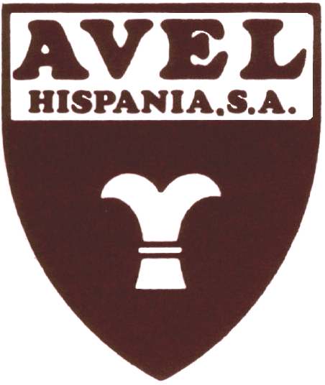
ESPECIALIDADES CUERO DE AMUEBLAMIENTO

4 Impermeabilización y engrasado del cuero

FICHA TECNICA

ANTIMANCHAS CUERO AEROSOL AVEL®

DESCRIPCION Y CARACTERISTICAS:
Este producto no produce ningún efecto dañino sobre sus artículos de piel. No altera ni el color del cuero, ni la suavidad y no reseca.
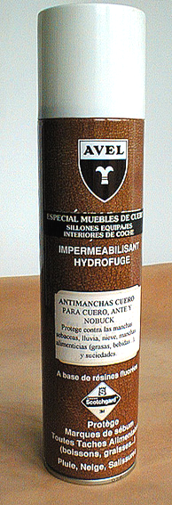
Como su nombre indica, el ANTIMANCHAS CUERO AEROSOL AVEL® protege, una vez aplicado, contra las manchas sebáceas (manchas grasas producidas por el roce de la cabeza o de las manos) y de las manchas alimenticias (bebidas, aceites...). Al mismo tiempo protege también contra las manchas de la lluvia, nieve y de las suciedades en general.
Su prenda estará bien protegida y cuidada con este producto, ya que no obstruye el poro dejando respirar el cuero.

UTILIZACION:
Se emplea para los muebles (sillones, canapés, escribanías...), cazadoras marroquinería, zapatos, maletas e interiores de coches.

MODO DE EMPLEO:
Eliminar primeramente las posibles capas de polvo y de cera que se forman por el roce del cuerpo con el JABON LIMPIADOR REGENERANTE AVEL®. Agitar el aerosol y vaporizar la prenda a una distancia de 30 cm, manteniéndolo en posición vertical sin sobrecargar el cuero.
Dejar secar durante 30 minutos y sacar brillo con un trapo de lana.
PRESENTACION: Aerosol de 400ml (M520)
UNIDAD DE VENTA:Cajas de 12 unidades.
REFERENCIA: 4047.

www.ladrogueriamanresa.com
CONSEJOS:
Para un mantenimiento corriente del cuero, les aconsejamos realizar la misma operación una vez al mes con el fin de conseguir que el cuero mantenga la impermeabilización.
Para que sus cueros no se resequen, les aconsejamos aplicar cada 3 meses el BALSAMO RENOVADOR AVEL® en PASTA o LIQUIDO.

